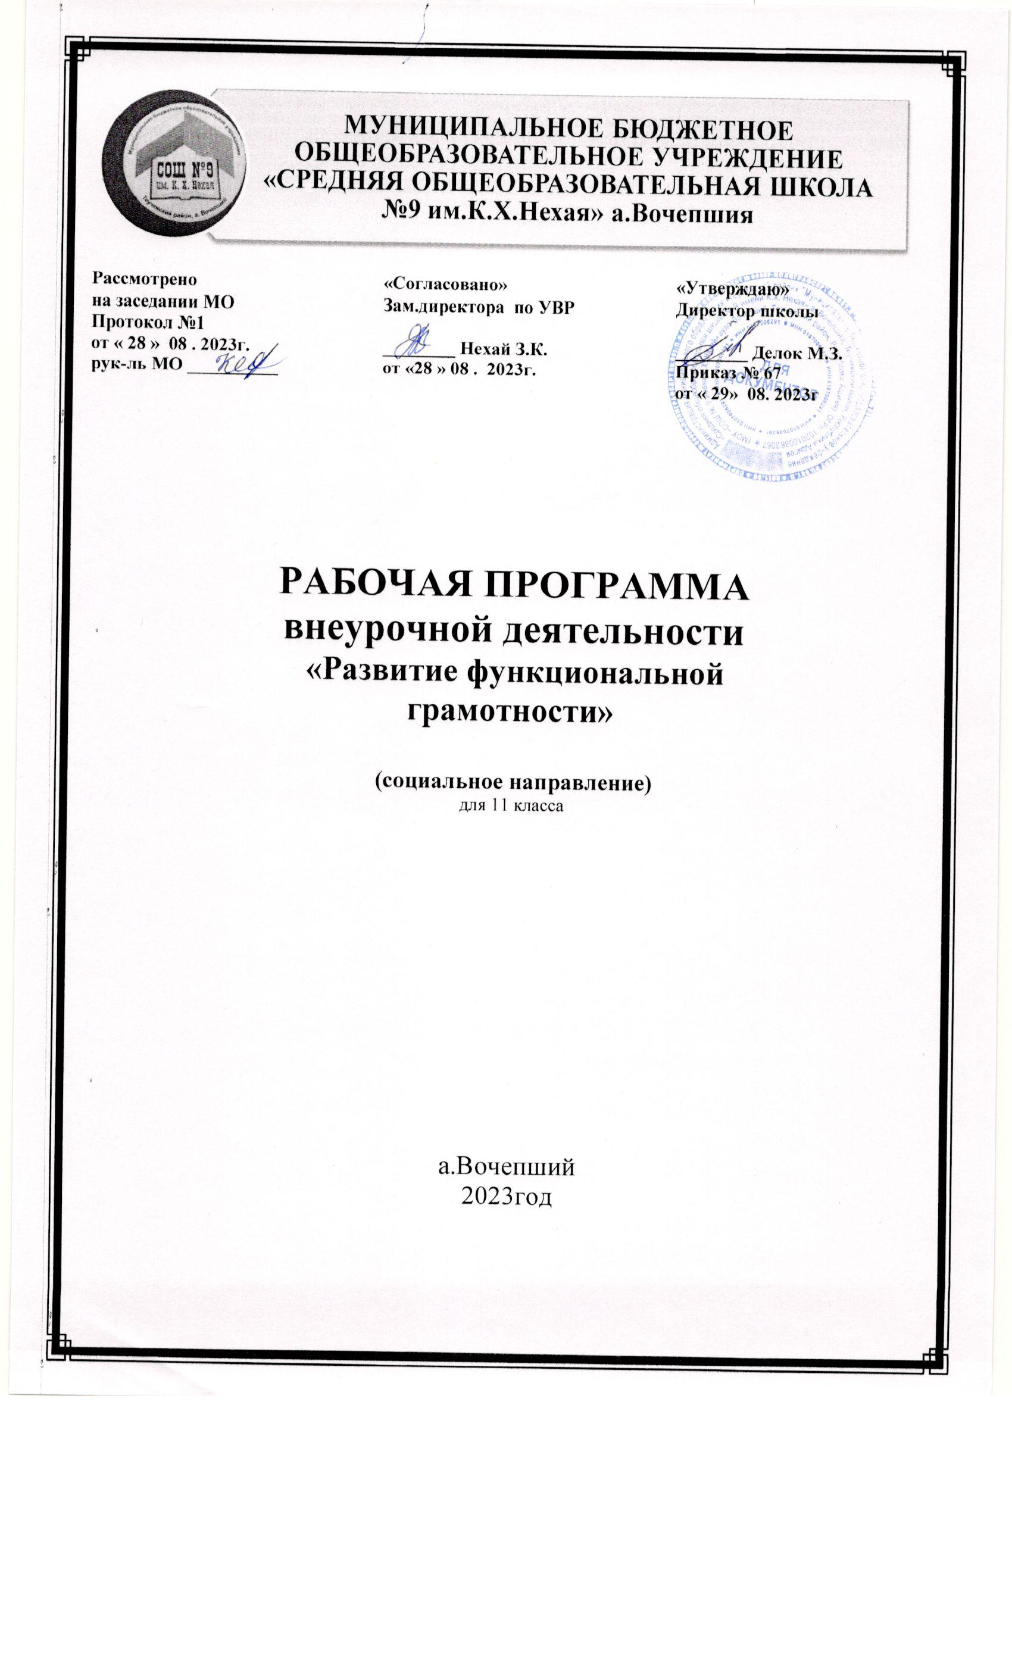

Рассмотрено
на заседании МО
Протокол №1
от « 28 » 08 . 2023г.
рук-ль МО __________

«Согласовано»
Зам.директора по УВР

________ Нехай З.К.
от «28 » 08 . 2023г.

«Утверждаю»
Директор школы

________ Делок М.З.
Приказ № 67
от « 29» 08. 2023г

РАБОЧАЯ ПРОГРАММА
внеурочной деятельности
«Развитие функциональной грамотности»

(социальное направление)
для 11 класса

а.Вочепший
2023год

ПОЯСНИТЕЛЬНАЯ ЗАПИСКА

Рабочая программа разработана и составлена на основе учебно- методических пособий:
- Брехова Ю., Алмосов А., Завьялов Д. Финансовая грамотность: материалы для учащихся 10–11 кл. – М.: ВАКО, 2018. – 400 с.(Учимся разумному финансовому поведению)
- Брехова Ю., Алмосов А., Завьялов Д. Финансовая грамотность:
методические рекомендации для учителя. 10-11 классы общеобразоват.орг. – М.: ВАКО, 2018. – 232 с. (Учимся разумному финансовому поведению)
- Брехова Ю., Алмосов А., Завьялов Д. Финансовая грамотность: учебная программа. 10-11 классы общеобразоват.орг. – М.: ВАКО, 2018. – 48 с. (Учимся разумному финансовому поведению)

Актуальность образовательной программы.
В настоящее время финансовый аспект является одним из ведущих аспектов жизнедеятельности человека, он затрагивает практически все сферы жизнедеятельности современного человека. Каждый человек на протяжении всей своей жизни вынужден решать финансовые вопросы, принимать решения в области формирования личных доходов и осуществления личных расходов. Финансовая грамотность в XXI веке представляет собой важнейшую компетенцию современного человека, она так же жизненно важна для каждого человека, как и умение писать и считать. Финансовая грамотность помогает домохозяйствам эффективно планировать и использовать личный бюджет, принимать решения в области личных финансов, исходя из своих долгосрочных интересов, избегать излишней личной задолженности, ориентироваться в сложных услугах и продуктах, предлагаемых финансовыми институтами, распознавать угрозы и снижать риски мошенничества со стороны потенциально недобросовестных участников рынка.
Цель программы: формирование у учащихся 10–11 классов необходимых знаний, умений и навыков для принятия рациональных финансовых решений в сфере управления личными финансами.

Задачи программы:
повышение мотивации обучающихся к освоению финансовой
грамотности и организация их личностного самоопределения относительно задач повышения личного (семейного) благосостояния;
приобретение знаний по финансовой грамотности, развитие умений пользоваться полученной информацией в процессе принятия финансовых решений, усвоение обобщенных способов принятия финансовых решений; усвоение обобщенных способов проектирования и планирования действий при решении финансовых задач.

Планируемые результаты обучения
Требования к личностным результатам освоения курса:

- понимание принципов функционирования финансовой системы современного государства;
- понимание личной ответственности за решения, принимаемые в процессе взаимодействия с финансовыми институтами;
- понимание прав и обязанностей в сфере финансов.
Требования к интеллектуальным (метапредметным) результатам освоения курса:
- владение умением решать практические финансовые задачи:
- владение информацией финансового характера, своевременный анализ и адаптация к собственным потребностям,
- определение стратегических целей в области управления личными финансами; • постановка стратегических задач для достижения личных финансовых целей;
- планирование использования различных инструментов в процессе
реализации стратегических целей и тактических задач в области управления личными финансами; • подбор альтернативных путей достижения поставленных целей и решения задач;
- владение коммуникативными компетенциями:
- нахождение источников информации для достижения поставленных целей и решения задач, коммуникативное взаимодействие с окружающими для
подбора информации и обмена ею;
- анализ и интерпретация финансовой информации из различных источников.
Требования к предметным результатам освоения курса:
- владение основными понятиями и инструментами взаимодействия с участниками финансовых отношений;
- владение основными принципами принятия оптимальных финансовых решений в процессе своей жизнедеятельности.

Формы и методы оценивания результатов обучения и аттестации учащихся
В процессе преподавания курса «Финансовая грамотность» предполагается использование учителем двух видов контроля: текущего и итогового. Целью текущего контроля является оценка активности работы школьника на уроке, уровень осознания обсуждаемого материала, креативность в решении поставленных задач. Текущий контроль может проводиться как в форме тестирования, решения практических задач и ситуаций, так и в форме деловой игры. Целью итогового контроля является оценка выполнения требований к личностным, интеллектуальным и предметным результатам освоения курса. Итоговый контроль проводится в форме итогового тестирования или деловой игры, позволяющей оценить все аспекты подготовки школьника по вопросам, которые поднимались в процессе изучения курса «Финансовая грамотность». Результаты итогового контроля позволят учителю корректировать методику преподавания, выявлять темы и вопросы, которым следует уделить более пристальное внимание.

Коррекционная работа В целях создания системы комплексной помощи обучающимся с ограниченными возможностями здоровья в освоении программы по курсу «Финансовая грамотность», коррекции недостатков в физическом и (или) психическом развитии обучающихся, их социальной адаптации реализуется программа коррекционной работы, которая является неотъемлемой частью ООП.

СОДЕРЖАНИЕ ТЕМ УЧЕБНОГО КУРСА
Тематический план состоит из отдельных модулей, каждый из которых разбит на
несколько занятий. В каждом занятии содержится как теоретическая составляющая, так и практические задания, которые позволят ученику закрепить знания, полученные в ходе изучения содержания занятия.
Последовательность модулей выстроена таким образом, чтобы школьник имел возможность изучить все вопросы для успешного решения в будущем стоящих передним финансовых задач. Изучение финансовой грамотности в школе даѐт возможность обучающимся овладеть начальными навыками адаптации в динамично изменяющемся и развивающемся мире денежных отношений.

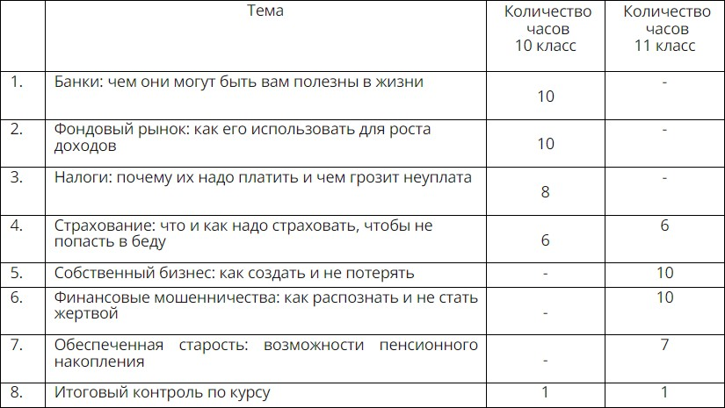

Банки: чем они могут быть вам полезны в жизни Базовые понятия и знания
Банковская система, коммерческий банк, депозит, система страхования вкладов, кредит, кредитная история, процент, ипотека, кредитная карта, авто- кредитование, потребительское кредитование. Понятие банковской системы, виды депозитов, порядок начисления простых и сложных процентов, порядок возмещения вкладов,

основные параметры депозита, виды кредитов, характеристики кредита, параметры выбора необходимого вида кредита.
Личностные характеристики и установки
Понимание особенностей функционирования банка как финансового посредника, взаимосвязей риск – процентная ставка по депозиту, вид кредита
– процентная ставка по кредиту, ключевых характеристик выбора депозита и кредита.
Умения
Выбирать подходящий вид вложения денежных средств в банке, сравнивать банковские вклады и кредиты, защищать свои права, проводить предварительные расчѐты по платежам по кредиту с использованием формулы простых и сложных процентов, оценивать стоимость привлечения средств в различных финансовых организациях.
Компетенции
Выбирать оптимальный вид инвестирования средств с использованием банков, рассчитывать собственную долговую нагрузку, подбирать оптимальный вид кредитования, знать свои права и порядок их защиты, сравнивать различные варианты вложения денежных средств в банке.
Фондовый рынок: как его использовать для роста доходов Базовые понятия и знания
Фондовый рынок, ценная бумага, акция, облигация, вексель, пай, паевой инвестиционный фонд, общий фонд банковского управления, брокер, дилер, валюта, валютный курс, рынок FOREX. Понятие фондового рынка, виды ценных бумаг, разновидности паевых
инвестиционных фондов, отличия паевых инвестиционных фондов от общих фондов банковского управления, виды профессиональных участников ценных бумаг, типы валютных сделок.
Личностные характеристики и установки
Понимание порядка функционирования фондового рынка, функций участников рынка, особенностей работы граждан с инструментами такого рынка, осознание рисков, с которыми сталкиваются участники фондового рынка в процессе его функционирования, понимание структуры и порядка работы валютного рынка. Умения
Выбирать подходящий инструмент инвестирования на фондовом рынке, выявлять риски, сопутствующие инвестированию денег на рынке ценных бумаг, рассчитывать уровень доходности по инвестициям, анализировать информацию для принятия решений на фондовом рынке.
Компетенции
Знание и выбор инструментов фондового рынка, работа с информационными потоками для принятия оптимальных финансовых решений на рынке, расчѐт необходимых показателей эффективности работы на фондовом рынке, определение и нейтрализация основных рисков, связанных с работой на фондовом рынке.

Налоги: почему их надо платить и чем грозит неуплата Базовые понятия и знания
Налоговая система, налоги, пошлины, сборы, ИНН, налоговый вычет, пеня по налогам, налоговая декларация. Основания взимания налогов с граждан, налоги,
уплачиваемые гражданами, необходимость получения ИНН и порядок его получения, случаи, в которых необходимо заполнять налоговую декларацию, знание случаев и способов получения налоговых вычетов.
Личностные характеристики и установки
Осознание необходимости уплаты налогов, понимание своих прав и обязанностей в сфере налогообложения, ориентация в действующей системе налогообложения. Умения
Пользоваться личным кабинетом на сайте налоговой инспекции и получать актуальную информацию о начисленных налогах и задолженности, заполнять налоговую декларацию, оформлять заявление на получение налогового вычета, рассчитывать сумму налогов к уплате.
Компетенции
Организовывать свои отношения с налоговыми органами, своевременно реагировать на изменения в налоговом законодательстве.
Страхование: что и как надо страховать, чтобы не попасть в беду Базовые понятия и знания
Страхование, страховой полис, имущественное страхование, личное страхование, страхование ответственности, страховой случай, страховая выплата, обязательное и добровольное страхование, франшиза, страховая сумма, страховая стоимость, страховая премия. Страховой рынок, основные участники страхового рынка, особенности развития страхового рынка в России, классификация страховых продуктов, условия осуществления различных видов страхования, алгоритм действий при наступлении страховых случаев, особенности выбора страховой компании. Личностные характеристики и установки
Осознать цель, задачи и принципы страхования, понимать важность приобретения страховых услуг, уметь правильно выбирать страховые продукты, знать преимущества и недостатки условий договоров страхования. Умения
Понимать содержание договора страхования, уметь работать с правилами страхования, уметь актуализировать страховую информацию, уметь правильно выбрать условия страхования, уметь оперировать страховой терминологией, разбираться в критериях выбора страховой компании.
Компетенции
Понимать нужность и важность процедуры страхования, проводить сравнение страховых продуктов, принимать правильные решения о страховании на основе проведения анализа жизненной ситуации, оценивать надѐжность

страховой компании, оценивать правильность и прозрачность условий страхования.
Собственный бизнес: как создать и не потерять Базовые понятия и знания Бизнес, уставный капитал, привлечѐнный капитал, бизнес-план, доходы, расходы, прибыль, бухгалтерский учѐт, маркетинг, менеджмент, налоги, риски, малый и средний бизнес. Понятие малого и среднего бизнеса, порядок формирования уставного капитала, структура доходов и расходов, порядок расчѐта прибыли, необходимость и назначение бухгалтерского учѐта, функции маркетинга и менеджмента в работе предприятия, порядок расчѐта и уплаты налогов в малом и среднем бизнесе, определение рисков и их снижение.
Личностные характеристики и установки
Понимание порядка функционирования предприятия, роли уставного и привлечѐнного капиталов в его развитии, необходимости учѐта доходов и расходов в процессе ведения бизнеса.
Умения
Определять потребность в капитале для развития бизнеса, составлять бизнес- план, рассчитывать прибыль, налоги, знать порядок уплаты налогов в малом и среднем бизнесе, строить структуру управления на предприятии.
Компетенции
Знание ключевых этапов создания бизнеса, структуры бизнес-плана, финансовых расчѐтов, необходимых для ведения бизнеса, знание основ маркетинга и менеджмента, необходимых для управления вновь созданным предприятием.
Финансовые мошенничества: как распознать и не стать жертвой Базовые понятия и знания
Инвестиции, инвестирование, инвестиционный портфель, стратегия инвестирования, инвестиционный инструмент, диверсификация инвестиционного портфеля, финансовый риск, доходность, срок инвестирования, сумма инвестирования, финансовая пирамида, Хайп, фишинг, фарминг. Виды рисков при осуществлении финансовых операций, способы защиты от финансовых мошенничеств, знания о признаках финансовой пирамиды.
Личностные характеристики и установки
Понимание взаимосвязей риск – доходность инвестиционных инструментов, ключевых характеристик выбора стратегии инвестирования, особенностей функционирования мошеннических финансовых схем.
Умения
Различать стратегии инвестирования, выбирать приемлемую для себя стратегию инвестирования с позиции приемлемого уровня риска и доходности, рассчитать доходность инвестиций, диверсифицировать инвестиционный портфель с точки зрения минимизации рисков и приемлемости доходности, распознать финансовую пирамиду среди множества инвестиционных

предложений, отличить фишинговый сайт от подлинного, защитить себя от фарминга и фишинга.
Компетенции
Сравнивать и выбирать оптимальный вариант размещения своего капитала в различные инвестиционные инструменты, оценивать доходность своих инвестиций, определять уровень риска инвестиционного портфеля.
Обеспеченная старость: возможности пенсионного накопления Базовые понятия и знания
Пенсия, пенсионная система, пенсионный фонд, управляющая компания, негосударственное пенсионное обеспечение. Способы финансового обеспечения в старости, основания получения пенсии по старости, знание о существующих программах пенсионного обеспечения.
Личностные характеристики и установки
Осознание факторов, влияющих на размер будущей пенсии, рисков, присущих различным программам пенсионного обеспечения, понимание личной ответственности в пенсионном обеспечении.
Умения
Влиять на размер собственной будущей пенсии, с помощью калькулятора, размещѐнного на сайте Пенсионного фонда России, рассчитывать размер пенсии, выбирать негосударственный пенсионный фонд.
Компетенции
Управление собственными пенсионными накоплениями, выбор оптимального направления инвестирования накопительной части своей будущей пенсии, выбор негосударственного пенсионного фонда с точки зрения надѐжности и доходности.

